**刚体转动惯量的测量**

实验人：陈依皓 学号：202211140007

## 【实验原理】

转动惯量刻画了定轴转动的刚体保持转动的能力。

对于本次实验要测量的圆环，若密度均匀，则它绕对称轴旋转的转动惯量为

$$J=\frac{1}{8}m(D^{2}+d^{2})$$

式中 $m$ 为圆环的质量， $D, d$ 分别为圆环的外直径与内直径

本实验采用两种方法实测圆环的转动惯量

**方法 1：利用刚体定轴转动定理 $T=Iβ$**

对刚体施加恒定的力矩T，测出对应的角加速度 $β$，两者之比就是转动惯量 $I$

考虑到未知但大小大致不变的摩擦力矩 $T_{μ}$，本实验测出一系列力矩 ${ T}_{i}$ 所对应的角加速度 $β_{i}$，用 $T_{i}=Iβ_{i} + T_{μ}$ 拟合测量数据，得到转动惯量

**方法 2：利用扭摆周期**

我们也可以利用如图所示的扭摆测量惯量

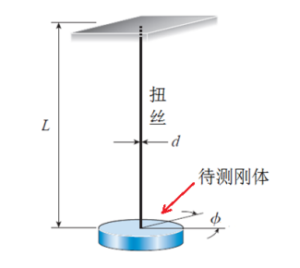当刚体相对平衡位置转动角度 $θ$，扭丝会产生一个恢复力矩 $T$，由胡克定律

$$T=-kθ$$

$k$ 称为扭力系数，根据弹性理论，对圆柱形扭丝

$$k =\frac{πμd^{4}}{32L}$$

式中， $L和d分别为扭丝的长度与直径，μ为扭丝材料的剪切模量$

根据转动理论有

$$\ddot{θ}+ω^{2}θ=0 ; ω=\sqrt{\frac{k}{I}}$$

这表明扭摆摆动为简谐振动*， $ω$*就是扭摆振动的固有角频率

于是得转动惯量

$I=\frac{k}{ω^{2}}$

## 【实验内容】

**方法 1：利用刚体定轴转动定理**

1. 动力矩的计算

不考虑砝码的加速度时刚体受到的动力矩

$$T = {mgr}_{0}$$

式中 $m$ 为砝码的质量， $g = 9.80m{/s}^{2}$ 为重力加速度， $r_{0}$ 为转动传感器绕线轮的半径’

考虑砝码的加速度，刚体受到的动力矩

2. 𝛽 的测量

利用转动传感器记录刚体一段时间内角度随时间变化的数据，根据匀加速运动模型

$$θ\left(t\right)=θ_{0}+ω_{0}t+\frac{1}{2}βt^{2}$$

采用二次曲线 𝜃(𝑡)= $At^{2}$ + 𝐵𝑡 + 𝐶 拟合测量数据，则有

3. 测量转动惯量 $J$

首先放置被测物体，调整砝码及砝码盘的质量 $m$，选择适宜的角加速度，测定对应的 $β$ 值

以动力矩 $T=m\left(g - r_{0}β\right)r_{0}$ 为纵坐标，以角加速度 $β$ 为横坐标，进行线性拟合，根据

$$T=T_{μ}+\left(J_{c}+J_{0}\right) β$$

可知直线截距就是系统的摩擦阻力矩 $T_{μ}$，其斜率就是 $J_{c} + J_{0}$

然后将被测物体放置在载物台上，重复上述操作，得到直线的斜率即为 $J_{c} + J_{0} + J$，作差即可得到转动惯量 $J$

方法 2：利用扭摆周期

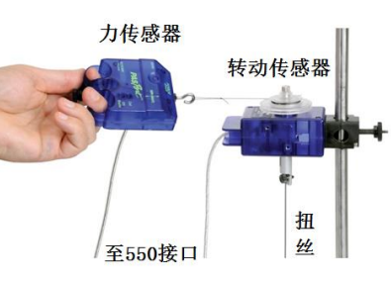1. 测量扭丝的扭力系数

如图所示，将扭丝的一端在转动传感器的绕线轮上绕圈，另一端固定在力传感器的挂钩上。拉动力传感器，同时记录拉力 $F$ 和转角 $θ$

根据 $F=-mθ + b$ 拟合数据，则有

2. 测量扭摆的固有角频率

将刚体固定到扭摆上，让摆偏离平衡位置一定角度然后释放，记录扭摆的振动曲线 $θ(t)$

用“阻尼正弦” $θ\left(t\right)=Ae^{-Bt} sin\left(ω^{*}t+ϕ\right)$ 拟合振动曲线，扭摆的固有角频率为

$$ω=\sqrt{ω^{*2}+B^{2}}$$

一般情况下*， $B≪ω^{*}$，*我们可以直接取 $ω = ω^{*}$

转动惯量 $I=\frac{k}{ω^{2}}$

先分别测量空载和负载情况下的系统转动惯量，两者之差就是待测圆环的转动惯量

## 【实验数据】

**1. 测量待测圆盘参数**

|  |  |  |  |  |  |
| --- | --- | --- | --- | --- | --- |
| 内径 $d/cm$ | $$5.366$$ | $$5.364$$ | $$5.360$$ | $$5.362$$ | $$5.364$$ |
| 外径 |  |  |  |  |  |

|  |  |  |
| --- | --- | --- |
| 圆环质量 $m/kg$ | 平均内径 $\overline{ d}/cm$ | 平均外径 $\overline{D}/cm$ |
| $$0.4678$$ | $$5.3632$$ | $$7.6508$$ |

计算得

$$I=\frac{1}{8} m\left(d^{2}+D^{2}\right)=5.105×{10}^{-4}kg∙m^{2}$$

**2. 根据转动定理测量刚体的转动惯量**

空载时

|  |  |  |  |  |  |  |  |  |
| --- | --- | --- | --- | --- | --- | --- | --- | --- |
| $$砝码质量$$ $$m/g$$ | $$5$$ | $$10$$ | $$15$$ | $$20$$ | $$25$$ | $$30$$ | $$35$$ | $$40$$ |
| $$角加速度$$ $$β/s^{-2}$$ | $$7.38$$ | $$14.20$$ | $$21.30$$ | $$28.10$$ | $$34.90$$ | $$40.90$$ | $$47.40$$ | $$53.40$$ |
| $$动力矩$$ $$T/N∙m$$ | $$0.00115$$ | $$0.00226$$ | $$0.00333$$ | $$0.00436$$ | $$0.00535$$ | $$0.00632$$ | $$0.00724$$ | $$0.00814$$ |

以动力矩 $T=m\left(g - r_{0}β\right)r_{0}$ 为纵坐标，角加速度 $β$ 为横坐标线性拟合如图

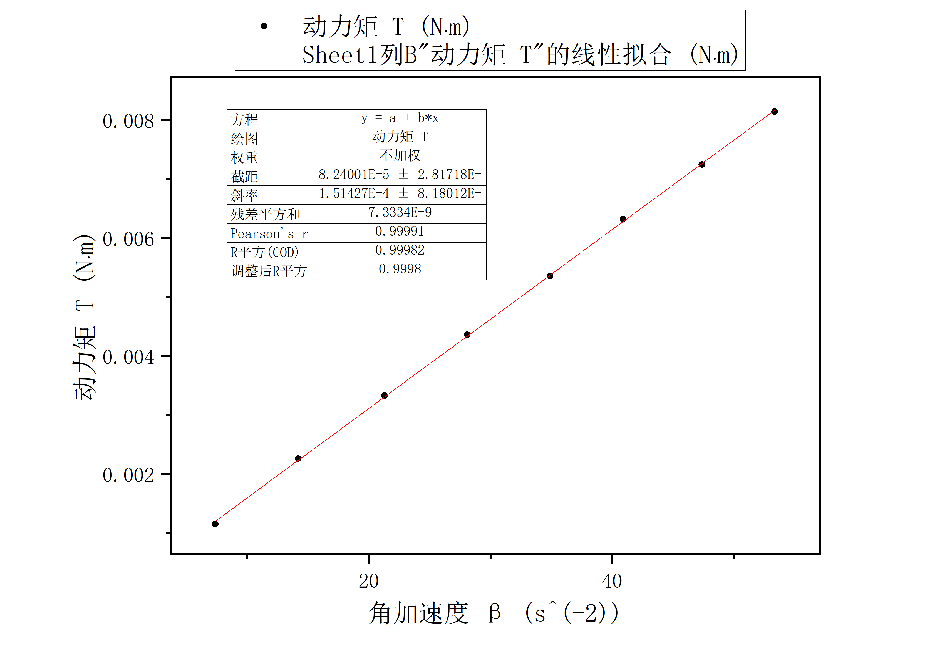

得

$$J_{c} + J_{0}=1.514×{10}^{-4} kg∙m^{2}$$

负载时

|  |  |  |  |  |  |  |  |  |
| --- | --- | --- | --- | --- | --- | --- | --- | --- |
| 砝码质量 $$m/g$$ | $$5$$ | $$10$$ | $$15$$ | $$20$$ | $$25$$ | $$30$$ | $$35$$ | $$40$$ |
| 角加速度 $$β{/s}^{-2}$$ | $$1.63$$ | $$3.32$$ | $$5.04$$ | $$6.44$$ | $$8.28$$ | $$10.1$$ | $$11.8$$ | $$13.5$$ |
| 动力矩 $$T/N∙m$$ | $$0.001165$$ | $$0.002321$$ | $$0.003466$$ | $$0.004606$$ | $$0.005731$$ | $$0.006846$$ | $$0.007953$$ | $$0.009051$$ |

以动力矩 $T=m\left(g - r_{0}β\right)r_{0}$ 为纵坐标，角加速度 $β$ 为横坐标线性拟合如图

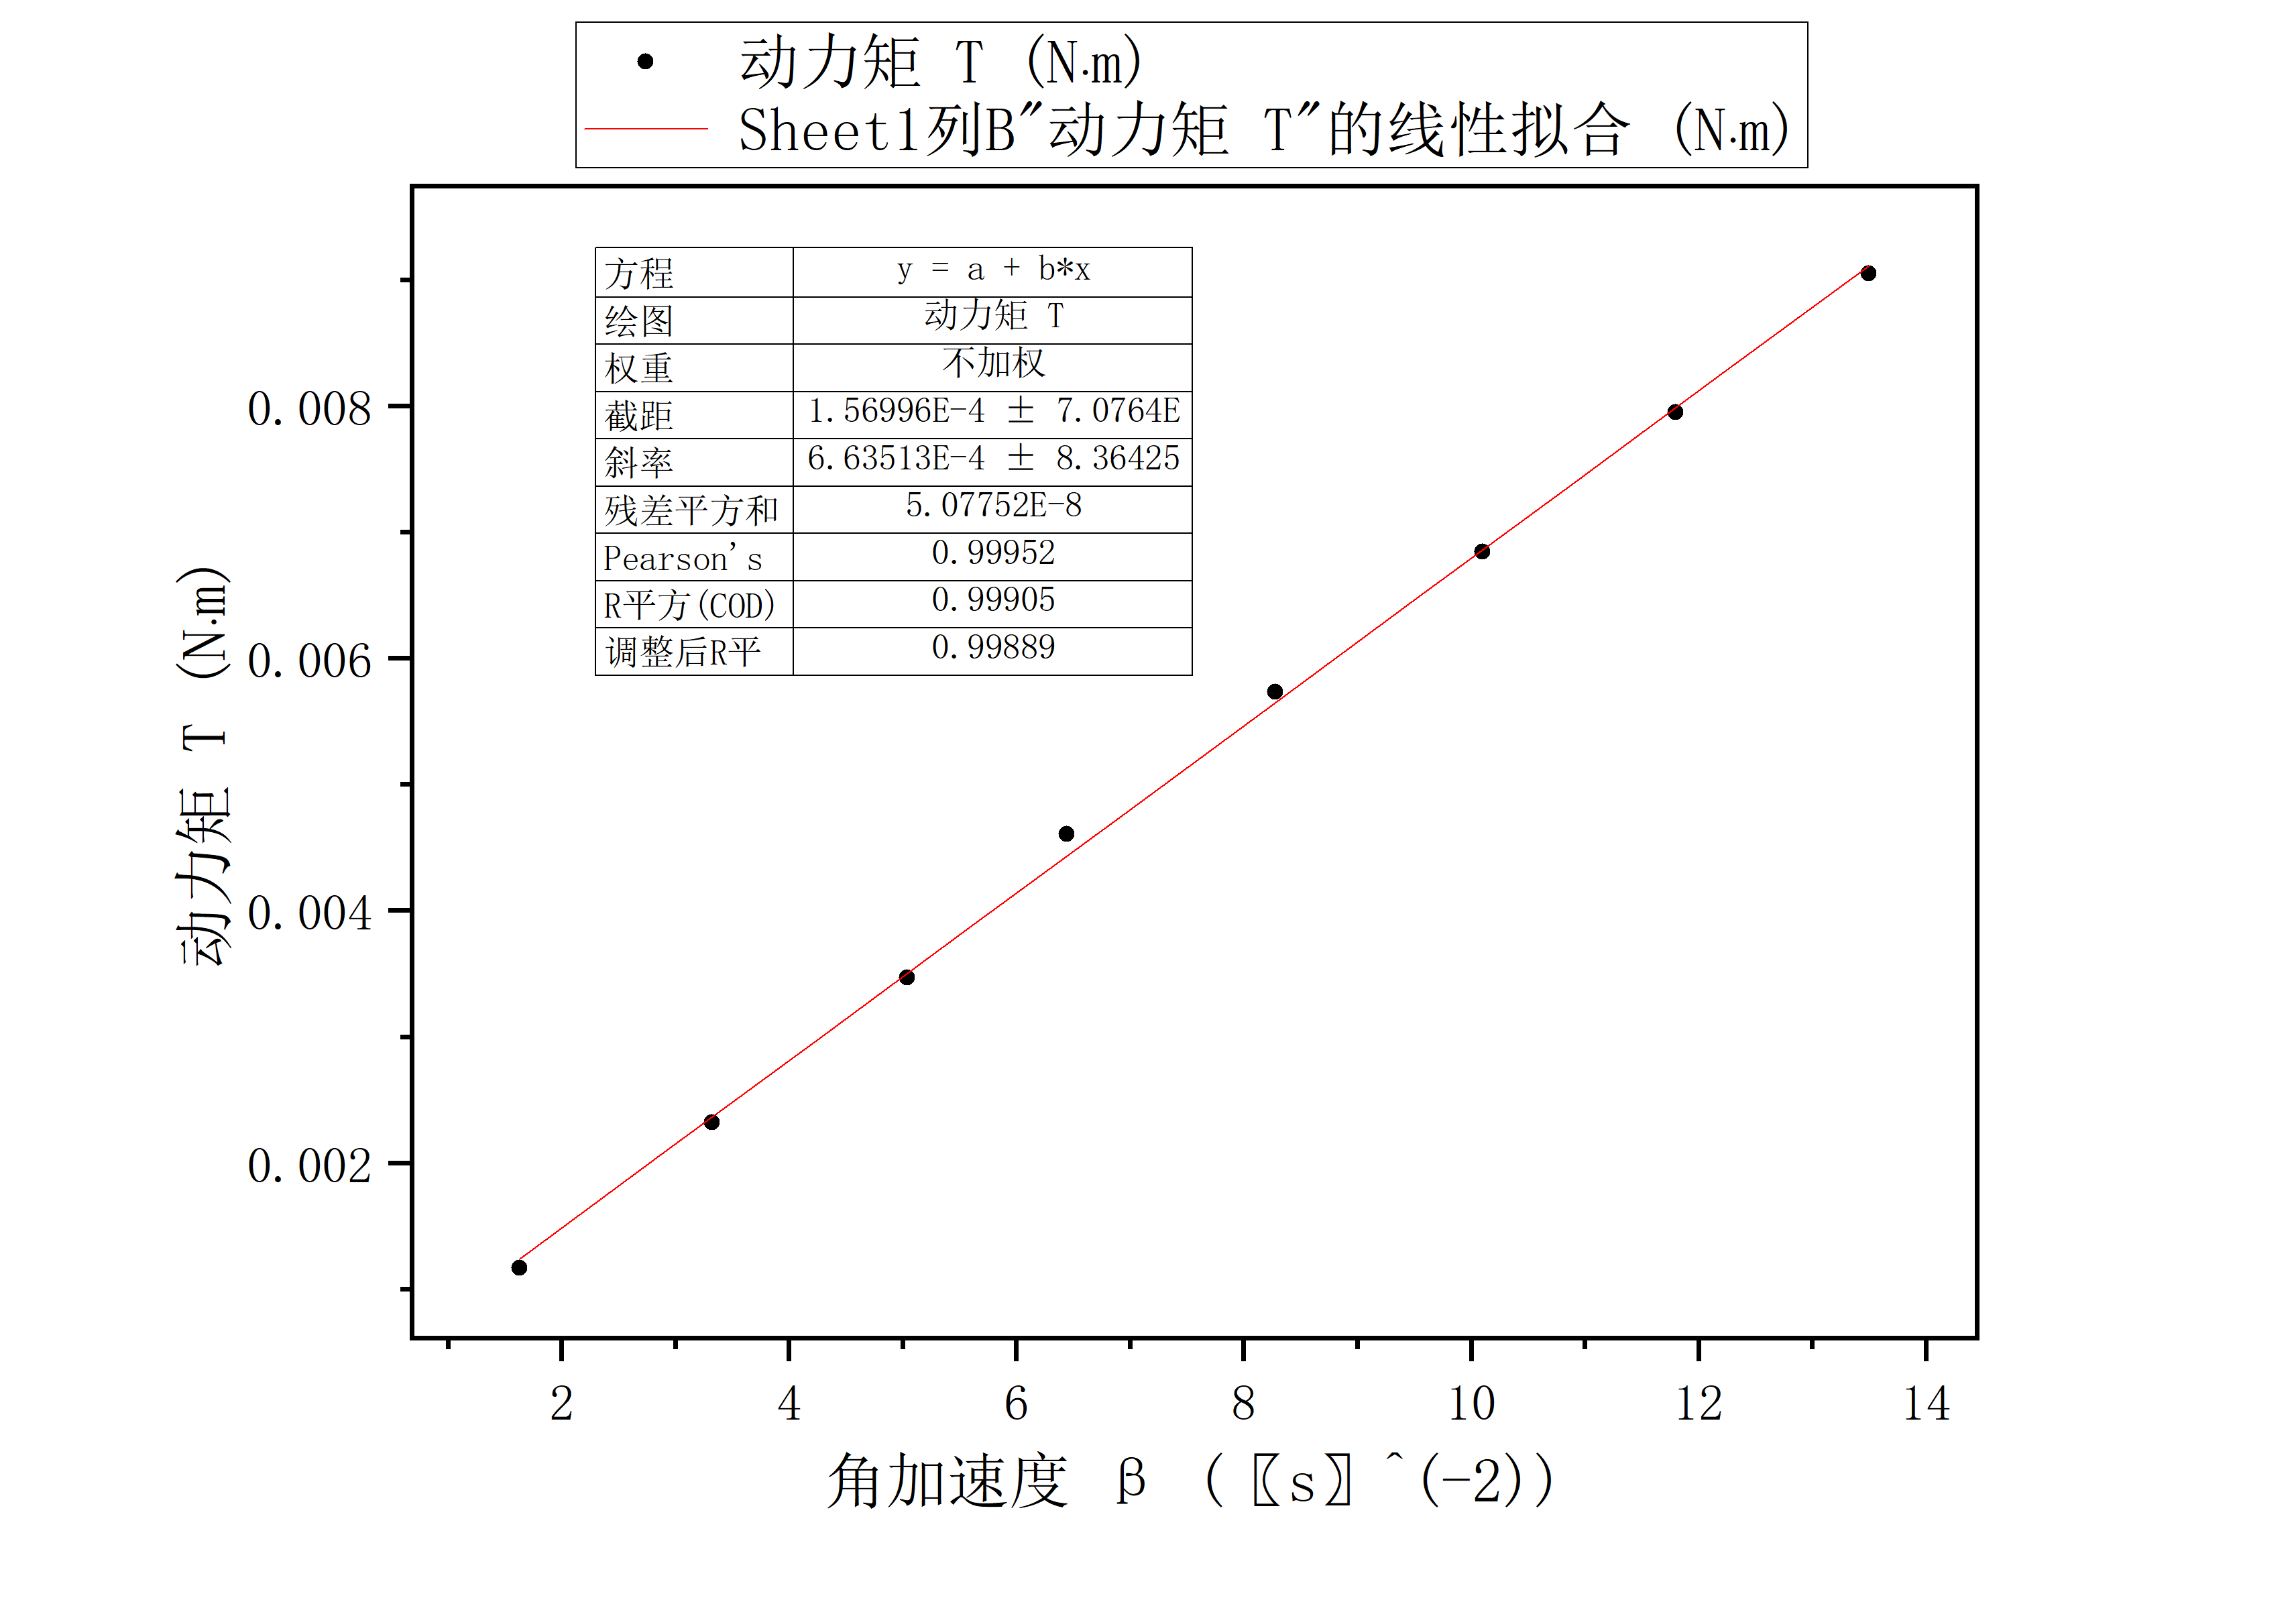

得

$$J_{c} + J_{0} + J=6.635{×10}^{-4}kg∙m^{2}$$

故转动惯量

$$J=5.121×{10}^{-4}kg∙m^{2}$$

相对误差

$$η=\frac{\left|J_{理论}-J_{测量}\right|}{J_{理论}}=0.313 \%$$

**3. 根据扭摆法测量刚体的转动惯量**

根 $据 F=-mθ + b 线性拟合，三次测量$

|  |  |  |  |
| --- | --- | --- | --- |
| $$m/N∙rad^(-1)$$ | $$0.594$$ | $$0.608$$ | $$0.591$$ |

得

$$\overline{m}=0.598/N∙rad^{-1}$$

故扭力系数

$$k=r_{0}m$$

得

$$k=0.0143/m∙N∙rad^{-1}$$

对 $θ\left(t\right)=Ae^{-Bt} sin\left(ω^{*}t+ϕ\right)$ 进行拟合

空载时

|  |  |  |  |  |  |
| --- | --- | --- | --- | --- | --- |
| $$ω$$ | $$9.98$$ | $$9.98$$ | $$9.98$$ | $$9.98$$ | $$9.98$$ |
| $$B$$ | $$0.0522$$ | $$0.0582$$ | $$0.0518$$ | $$0.0532$$ | $$0.0566$$ |

得

$$J_{c} + J_{0} =\frac{k}{ω^{2}}=1.433×{10}^{-4}kg∙m^{2}$$

负载时

|  |  |  |  |  |  |
| --- | --- | --- | --- | --- | --- |
| $$ω$$ | $$4.71$$ | $$4.71$$ | $$4.71$$ | $$4.71$$ | $$4.71$$ |
| $$B$$ | $$0.0261$$ | $$0.0278$$ | $$0.0257$$ | $$0.0288$$ | $$0.0278$$ |

得

$$J_{c} + J_{0} +J=\frac{k}{ω^{2}}=6.432×{10}^{-4} kg∙m^{2}$$

故转动惯量

$$J=4.999×{10}^{-4}kg∙m^{2}$$

相对误差

$$η=\frac{\left|J_{理论}-J_{测量}\right|}{J_{理论}}= 2.07\%$$

**【复习思考题】**

**1． 本实验用两种实验方法测量了圆环的转动惯量，比较这种方法的结果(以及理论计算)， 它们的差别是否在合理范围之内？说明理由。**

$$J_{理论}=5.105×{10}^{-4}kg∙m^{2}$$

$$J_{方法一}=5.121×{10}^{-4}kg∙m^{2}$$

$$J_{方法二}=4.999×{10}^{-4}kg∙m^{2}$$

它们的差别最大不超过 $2.44\%$，在合理范围内

**2． 本实验多次采用理论模型拟合实验数据，这些理论模型与实际情况的符合程度如何？**

实验数据结果与理论模型符合较好，但实际操作中存在较多因素会使理论模型与实际情况产生偏差

* 第一个方法，砝码质量较大时，系统运动的速度较大，滑轮摩擦等因素可能产生非线性阻尼；仪器各个部件之间连接不够紧密，部件晃动影响砝码的匀加速运动；放置圆盘的载物台不够水平，圆盘绕中心轴转动条件收到破坏。本次实验使用不同编号的仪器进行了两次，第一次实验仪器存在上述问题较为明显，得到的实验误差较大，第二次实验仪器各个部件之间连接情况较好，且通过Capstone软件上记录条件的设置，针对不同的砝码质量选择合适的记录条件，减少系统速度较大时的非线性阻尼影响。
* 第二种方法，由于其他可能的非线性阻尼的影响，随着时间的增长 ， $θ\left(t\right)$ 并不严格以“阻尼正弦”的运动模式运动 ，运动时间越长实际情况与理论模型偏差越明显。